Zimowy, świetlicowy przegląd prasowy.
Sezon 5.0

Witajcie Kochani!
Zima odchodzi w zapomnienie, ustępując miejsce kolejnej porze roku. Czas więc na podsumowanie wybranych zagadnień, które towarzyszyły nam w te szaro – bure dni. Bo choć za oknem było ciemno i wietrznie, to w naszej świetlicy życie tętniło w pełni .

Liściec – kto to taki?
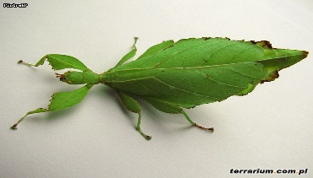
Pochwalimy Wam się na wstępie! A co tam . Tadam, dzięki uprzejmości Pana Łukasza, prowadzącego w naszej szkole zajęcia „FunLub”, mamy nowego kolegę w świetlicy – Bolka!!! To liściec, czyli rodzaj owada z rzędu straszyków. Do złudzenia przypomina nadgryziony liść, co pozwala mu być niewidocznym wśród wielu drzew liściastych. Przybiera kolor i wygląd zależnie od otoczenia, w którym się znajduje. Chroni się w ten sposób przed drapieżnikami. Samica liśćca żyje przeważnie niecały rok, a samiec – najwyżej pół roku. Z reguły przyjmuje tylko 3 rodzaje pokarmu: jeżyna, malina i dąb. Jednak najbardziej preferuje świeże pędy jeżyny. Występuje w naturze na Jawie, w Malezji i na Sri Lance.
A teraz zadanie na Ciebie – spójrz uważnie na poniższą mapę i zakreśl dwa miejsca: Sri Lanka oraz Malezja, będące naturalnym środowiskiem występowania liśćca.

Dzikie zwierzęta „Programu z Pandą”.
Wraz z początkiem marca rozpoczęliśmy zgłębiać wiedzę związaną z „Programem z Pandą”. Eksplorując temat różnorodności biologicznej, wyruszamy na wędrówki z niedźwiedziem brunatnym – naszym rodzimym symbolem dzikiej przyrody i walki o ochronę gatunkową. Wiemy już jakie dzikie zwierzęta są pod ścisłą ochroną, a Wy? Poznajcie więc trzy dzikie zwierzęta, o które należy szczególnie dbać w naszych lasach, gdyż ich populacja jest bardzo mała.
Przeczytaj poniższe informacje o zwierzętach, następnie zaznacz właściwe odpowiedzi pod teksem i pokoloruj rysunek zwierzęcia.
- Niedźwiedź
Duży drapieżny ssak zamieszkujący zalesione góry i puszcze odległe od siedzib ludzkich. W Polsce żyje około 100 niedźwiedzi. Występują tylko w Karpatach (głównie Bieszczady, Tatry i Beskidy). Są samotnikami, obszar życia pojedynczego
niedźwiedzia w Polsce jest spory, bo od 23 do nawet 400 km2.
Niedźwiedzie osiągają do 300 cm długości i ważą od 200 do 800 kg w zależności od zamieszkiwanego regionu.
300-kilogramowy samiec w polskich warunkach to już bardzo duży niedźwiedź. Choć wyglądają na ociężałe, niedźwiedzie potrafią naprawdę szybko biegać, a młode bardzo sprawnie wspinają się na drzewa.
Niedźwiedzie są wszystkożerne, jedzą nasiona (np. żołędzie), grzyby, dżdżownice, ślimaki, jaja ptaków, miód, ryby, ptaki,
ssaki. Są aktywne od wiosny do jesieni, zimą skrywają się w gawrze. Prowadzą głównie nocny tryb życia.
Właściwe jedynym zagrożeniem dla niedźwiedzi są ludzie i ich działania. Przede wszystkim wycinanie lasów, umieszczanie w lasach obiektów turystycznych, np. tras narciarskich, przecinanie lasów drogami, płoszenie zwierząt oraz kłusownictwo.

TRYB ŻYCIA:
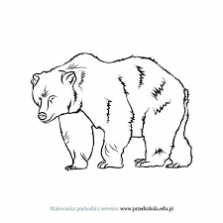
dzienny
nocny
LICZEBNOŚĆ:
50 – 500
500 – 5 000
5 000 – 100 000
100 000 – 500 000
500 000 – 1 000 000
OBSZAR:
mały
duży
SAMOTNIK CZY RODZINNY?
samotnik
rodzinny
DIETA:
roślinożerca
drapieżnik
wszystkożerca

- Wilk
Wilki to drapieżniki z rodziny psowatych. Kiedyś wilki występowały na terenie całej Europy, ale w wielu rejonach zostały wytępione. Nie mają naturalnych wrogów, największym zagrożeniem jest człowiek. W Polsce żyje około 2000 wilków, występują w dużych kompleksach leśnych, na terenach bagiennych i w górach.
Samce wilków są większe od samic. Dorosły wilk ma około 100-130 cm długości (nie licząc ogona) i 60-90 cm wysokości w kłębie. Samce ważą 40-60 kg, a samice 25-45 kg.
Wilki są zwierzętami rodzinnymi, żyją w dobrze zorganizowanym stadzie, na czele którego stoi para: samiec i samica.
Rodzina składa się z kilku do kilkunastu zwierząt. Zwierzęta polują w stadzie. Jedna rodzina wilków zajmuje ogromny obszar, w polskich warunkach – od 150 do 400 km2, do którego nie dopuszcza innych rodzin. Wilki codziennie przemierzają duże odległości. Świetnie biegają i pływają. Mają dobry węch i słuch, wzrok jest słabszy.
Wilki są mięsożercami, żywią się przede wszystkim jeleniami, ale polują również na sarny, dziki, łosie, mniejsze ssaki, ptaki, jedzą także padlinę. Zabijają zwykle zwierzęta niedołężne, osłabione lub chore, ponieważ najłatwiej je upolować.
Są bardziej aktywne nocą, szczególnie wieczorem i nad ranem.
TRYB ŻYCIA:
dzienny
nocny
LICZEBNOŚĆ:
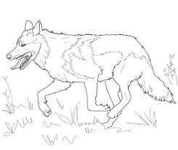
50 – 500
500 – 5 000
5 000 – 100 000
100 000 – 500 000
500 000 – 1 000 000
OBSZAR:
mały
duży
SAMOTNIK CZY RODZINNY?
samotnik
rodzinny
DIETA:
roślinożerca
drapieżnik
wszystkożerca
Ze szkolnej biblioteki – przeczytane i polecane:
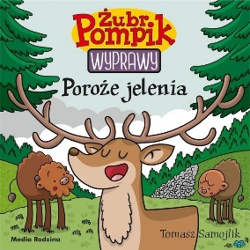
Wyprawy o sympatycznym żubrze zwiedzającym z rodziną polskie Parki Narodowe. Żubrza rodzina dociera do Gór Świętokrzyskich. Tam spostrzegają jelenia, który dość dziwnie się zachowuje - pręży się i pozuje, dumnie prezentując poroże. Żuberki są pod wrażeniem, ale jeleń nie poświęca im zbyt wiele uwagi. W dodatku niechcący obraża Polinkę, co uruchamia ciąg zabawnych wydarzeń.

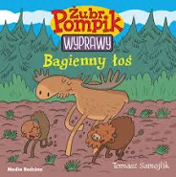
W Biebrzańskim Parku Narodowym Pompik i Polinka spotykają na bagnie bardzo przygnębionego łosia. Razem spróbują wszystkich możliwych sposobów, żeby nieboraka rozchmurzyć.
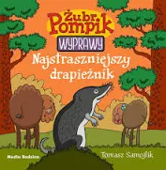
W piątym tomiku wypraw po polskich parkach narodowych małe żubry Pompik i Polinka wraz z rodzicami przemierzają Bory Tucholskie. Oprowadza ich sympatyczny jeleń, który jednak nagle zrywa się do ucieczki, przestraszony wzmianką o wilku. Żuberki zastanawiają się, czy jest się czego bać i który drapieżnik jest najstraszniejszy ze wszystkich.
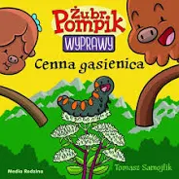
Jakże piękne są trzy górskie szczyty, do których zmierza żubrza rodzina! Żubry są tak zapatrzone na niesamowity krajobraz, że Polinka o mało nie rozdeptuje pełznącej powolutku po górskiej łące gąsienicy. Miejscowe zwierzęta są oburzone tym, jak żubry traktują ich najpiękniejszy skarb. Pompik nie rozumie, jak mogą się tak mylić – przecież najpiękniejszy skarb wznosi się tam, hen nad ich głowami. Dzięki cierpliwości Porady i intuicji Polinki, udaje mu się jednak odkryć tajemnicę cennej gąsienicy...
Nasi laureaci:
Świetlicowy konkurs poetycki „Poznaj moją Babcię. Poznaj mojego Dziadka”:
I miejsce: Lenka Karpińska z kl. I c;
II miejsce: Maja Buchali z kl. I d;
III miejsce: Franek Polowiński z kl. I d.
Wyróżnienia:
Pola Frukowska z kl. I b; Joasia Nowak z kl. I d oraz Staś Wójcika z kl. III c.
Gminny, międzyświetlicowy konkurs plastyczny „Na tropach parków narodowych w Polsce”:
I miejsce: Mateusz Jankowiak, kl. 2, Szkoła Podstawowa nr 1 w Komornikach, „Lisek” – Wielkopolski Park Narodowy;
Wyróżnienie: Emilia Pospiech, kl. 1, Szkoła Podstawowa nr 1 w Komornikach, „Wydra” – Drawieński Park Narodowy.

Moi Drodzy!
Miło mi jeśli dotarliście do końca gazetki.
Mam nadzieję, że jesteście bogatsi o garść nowych wiadomości .
Pozdrawiam,
Danuta Rozbicka
Redaktor naczelna

